2018年全国职业院校技能大赛
赛项申报书

赛项名称：新能源纯电动汽车高压电器系统装配与诊断维修
赛项类别：常规赛项■ 行业特色赛项□
赛项组别：中职组□ 高职组■
涉及的专业大类/类： 装备制造大类
方案设计专家组组长：
手机号码：
方案申报单位（盖章）：中国职业技术教育学会校企合作
作委员会
方案申报负责人：
方案申报单位联络人：
联络人手机号码：
电子邮箱：
通讯地址：
邮政编码：
申报日期： 2017年 8 月 31日

2018年全国职业院校技能大赛
赛项申报方案

一、赛项名称
（一）赛项名称
新能源纯电动汽车高压电器系统装配与诊断维修
（二）压题彩照
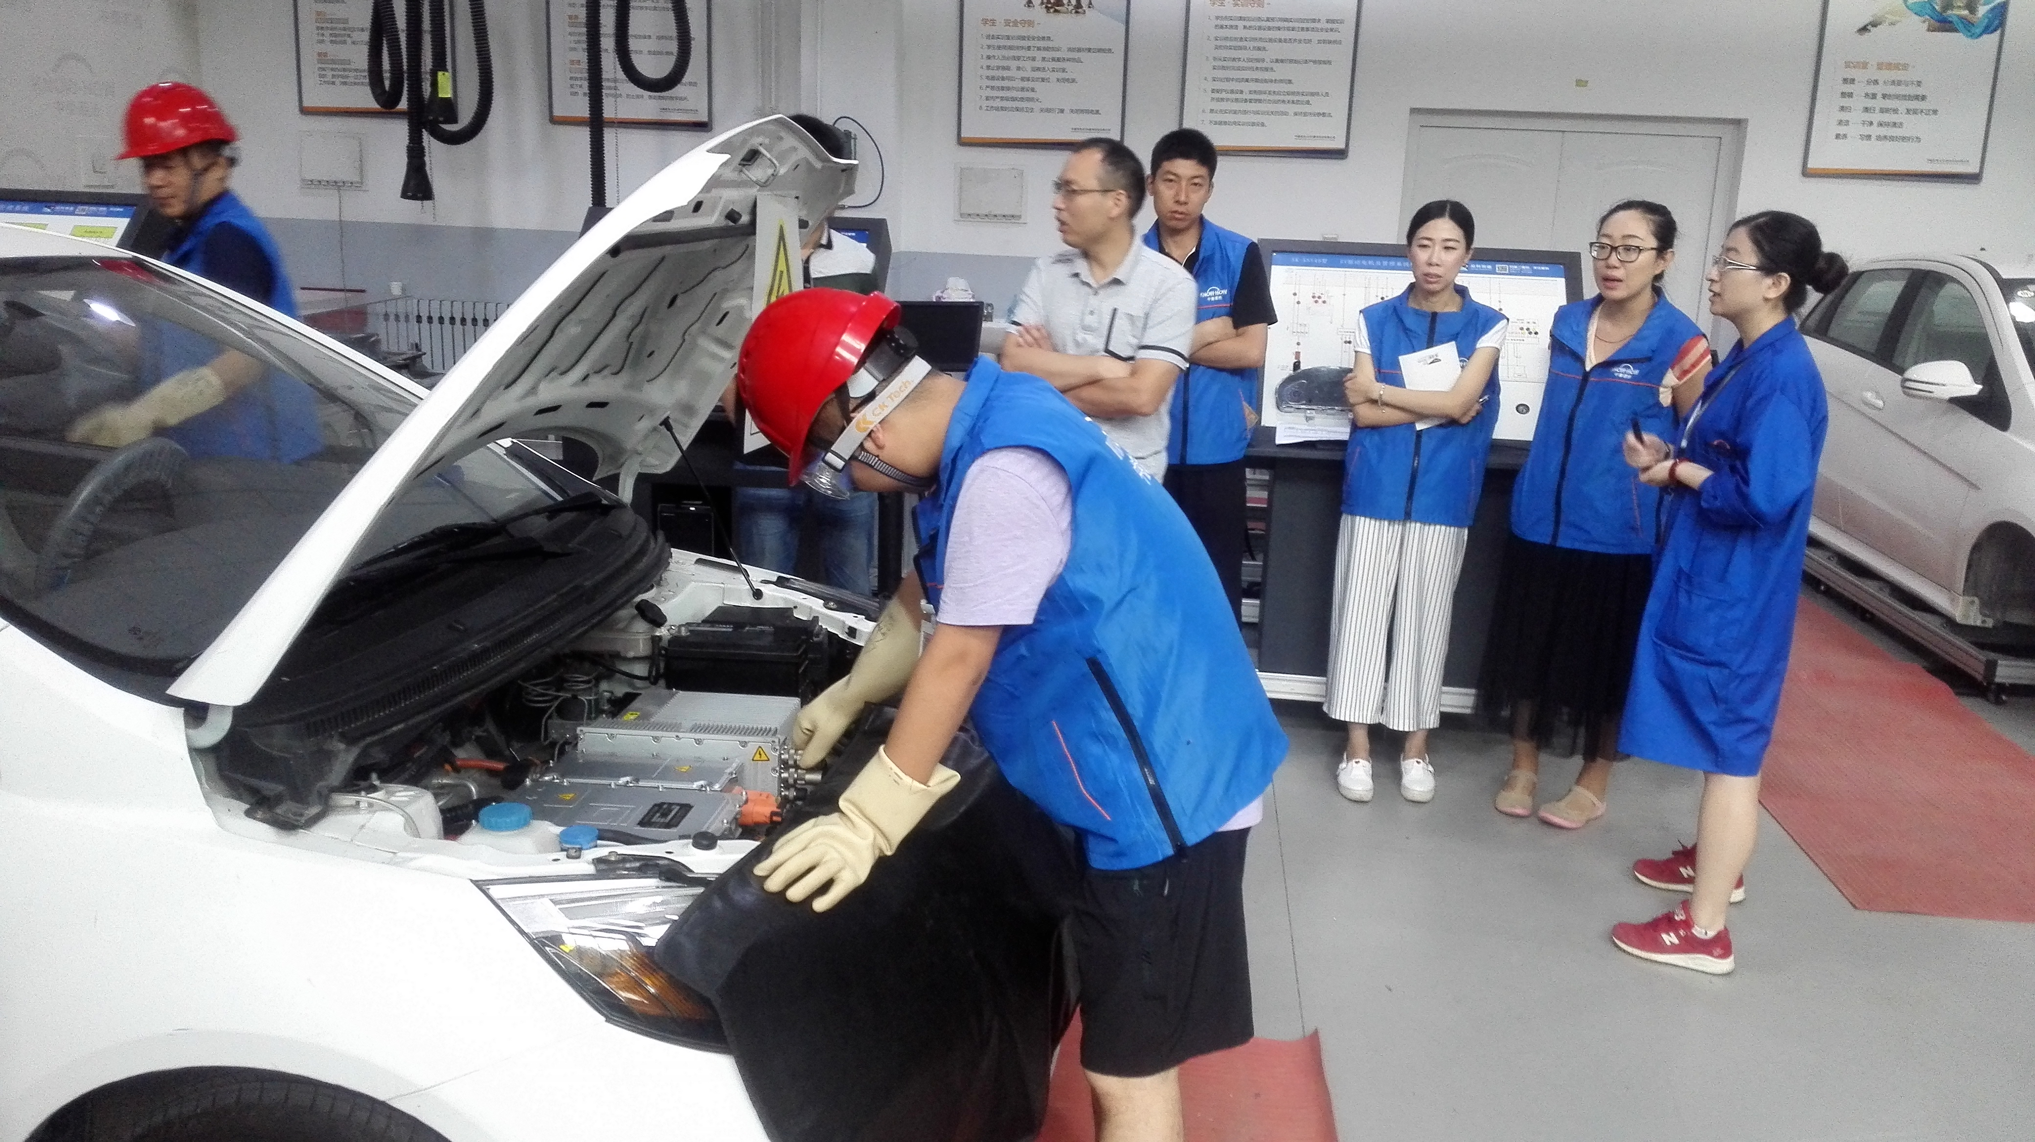
（三）赛项归属产业类型
新能源汽车制造业、现代服务业
（四）赛项归属专业大类
赛项所属专业大类为装备制造大类中的汽车制造类，包含如下专业：
新能源汽车技术（560707）、汽车制造与装配技术（560701）、汽车检测与维修技术（560702）、汽车电子技术（560703）。
另，装备制造大类中的机电设备类和自动化技术类专业也可参赛。如新能源装备技术（560207）、电气自动化技术（560302）。
二、赛项申报专家组
三、赛项目的
（一）主动服务新能源汽车维修后市场人才转型升级
中国已经是新能源汽车产销大国，据保守估计，2017年产销会超过70万辆以上，保有量会超过170万辆，根据我国新能源汽车发展规划，到 2020 年，我国新能源汽车市场保有量将达到 500 万辆。且我国新能源汽车发展规划中明确指出长期坚持以纯电动为主，“转型”和“创新”已成为汽车行业重要指导思想，新的服务领域和模式将层出不穷，也因此产生了对高素质技术技能人才的迫切需求。赛项规划与设计必须与产业拓展与升级同步，方能正确引领专业改革，为行业培养适用人才。
（二）引领专业建设，培养技术技能型紧缺人才
随着新能源汽车产销量的不断发展,对于新能源汽车维修技能的人才需求也越来越多。新能源汽车维修作为教育部实施的技能紧缺人才培养工程重点之一，对新能源汽车维修专业人员的技能也有了更高的要求。
本赛项根据新能源汽车维修行业技术发展的需要，以就业为导向，以职业能力为主线，通过竞赛，切实加强专业建设，拉动教学改革，促进职业院校汽车维修类专业创新发展。同时提升学生创新能力与实践能力，为其适应未来的工作岗位打下坚实的基础，为行业、企业培养技术技能型紧缺人才。
（三）提升职业教育的吸引力，加大职业教育的影响力
通过设立纯电动汽车高压安全操作、纯电动汽车充电系统故障诊断和纯电动汽车综合故障诊断与维修等新能源汽车维修行业最大量、最基本的作业项目，检阅参赛队组织管理能力、基本理论知识、熟练操作技能、安全及文明生产等职业素养；展示参赛队伍良好的精神风貌，职业教育教学与改革的最新成果，提升职业教育的吸引力，加大职业教育的影响力，推进职业教育的发展。
四、赛项设计原则
（一）赛项设计坚持公开、公平、公正、科学
根据《全国职业院校技能大赛制度汇编》要求，赛前公布“新能源纯电动汽车高压电器系统装配与诊断维修”赛项设备及技术规范，公布操作工艺规范和要求、评分细则，做到比赛内容、比赛过程、工艺标准、评分要求，公开、公平与公正。
按国家相关的过程验收规范和标准拟定评分细则，严格按照评分表评定比赛成绩，让选手参与竞赛成绩的评定，做到比赛成绩评定公开、公平与公正。
（二）赛项关联行业发展迅猛、人才需求旺盛，适应职业院校专业对接产业转型发展；
1.积极响应《中国制造2025》国家战略
2015年5月8日，国务院印发《中国制造2025》，部署全面推进实施制造强国战略。这是我国实施制造强国战略第一个十年的行动纲领。
围绕实现制造强国的战略目标，《中国制造2025》明确了9项战略任务和重点，其中第6项中指出：大力推动重点领域突破发展，聚焦节能与新能源汽车等十大重点领域。
赛项设计紧跟国家政策，方向迎合《中国制造2025》关于节能与新能源汽车领域的长远发展规划，赛项内容涵盖规范中重点提出的动力电池、驱动电机智能控制等核心技术，同时赛项内容完整齐全，形成了“从关键零部件到整车到充电基础设施”的完整考核体系。
2.绿色出行，新能源纯电动汽车将成为必然的选择
研究表明，北方约60%来源于燃煤、机动车燃油、工业使用燃料等燃烧过程。频频造访的雾霾天气，很大程度源于日益增加的城市机动车辆。数据显示，每天每万辆汽车将排放1.2吨氮氧化合物，这些颗粒物被认为是破坏城市环境的“元凶”。以北京为例，在所有污染源中，机动车对PM2.5的占有率将近40%。
随着我国经济的持续快速发展，汽车工业突飞猛进。截至2016年底，我国机动车保有量达2.9亿辆。传统内燃机汽车以汽油或柴油为燃料，排放的尾气中含有大量有害物质，是城市环境的主要污染源，同时石油属于不可再生资源。使用纯电动车的能耗成本是燃烧汽油成本的1/4～1/5，其使用成本几乎可以忽略不计。因此，在全球“低碳化”的形势下，电动汽车是汽车市场发展的一个大趋势。
3.国家政策倒逼新能源汽车提速，2020年实现500万量
自“十五”以来，节能与新能源汽车就成为我国重大发展专项计划，尤其是进入“十二五”后，国家政策对于该领域的导向愈加明显，支持力度逐年加大。
4.职业院校专业建设迅速，迫切支撑产业发展
伴随“十二五”期间新能源汽车的飞速发展，新能源汽车的保有量逐年飞速提高，从而专业从事新能源汽车生产制造、安装调试、维护保养、维修检测等岗位的人员缺口愈来愈额大。全国各地高等职业院校“新能源汽车技术专业”建设速度飞速发展，尤其是2016年开展该专业建设的高职院校相较2015年400%的增长。根据高等职业学校拟招生专业设置备案结果统计，2016年全国共计25个省（直辖市）100所高职院校开设了新能源汽车技术专业，而2013年只有6所院校开设此专业，直至2015年也仅有22所。
新能源汽车发展如火如荼，高职院校专业建设飞速发展，为了验证教学成果，考核学生的新能源汽车理论运用程度，培养具有高度“工匠精神”的搞技术技能人才，在此时筹备举办“新能源纯电动汽车高压电器系统装配与诊断维修”大赛恰逢其时。
（三）竞赛内容对应相关职业岗位或岗位群、体现专业核心能力与核心知识、涵盖丰富的专业知识与专业技能点；
2016年10月—2017年3月，我们面向京津冀区域2家新能源汽车生产商、1家新能源汽车试点地区的充电设施运营商、20多家涉及新能源汽车4S店和30多家汽车维修企业进行走访与市场调研，调研结果中主要岗位需求如下:
岗位 | 典型任务 | 岗位 | 典型任务
装调工 | 新能源汽车、零部件生产及装配 | 维修工 | 新能源汽车维护与保养
性能  检测工 | 新能源汽车、零部件性能检测 | 充电设施  维护工 | 充电站的维护与管理
赛项内容的设计主要针对新能源汽车高压系统的装调、更换、故障检测与排除、充电设施的使用与安装接线，在比赛中体现“工匠精神”，锻炼“工匠意识”，训练“工匠技能”，进而帮助甚至引导全国范围内各高等职业院校培养大量熟悉新能源汽车、从事新能源汽车销售和售后服务岗位的服务技能型人才。
（四）竞赛平台成熟。根据行业特点，赛项选择相对先进、通用性强、社会保有量高的设备与软件。
竞赛的目的是考核技术、考察技能、培养职业素养，而考核需要完备的考核平台。山东理工职业学院在2016年、2017年两年间先后举办了两届高职高专院校“新能源纯电动汽车高压电器系统装配与诊断维修”大赛。通过赛项的举办，摸索出新能源纯电动汽车的教学方向，根据新能源纯电动汽车的特点，结合社会岗位对于人才技能的具体要求，学生技能大赛先后选用了“北汽新能源EV160整车”“XK-XNY-CDXT1型纯电动汽车充电系统诊断与维修实训装置”“XK-XNY-EV160型整车理实一体化教学系统”作为竞赛技术考核平台。在竞赛过程中，平台性能可靠，安全防护措施完备，不仅展现了技术技能考核，同时赛项内容细节的具体事实上体现了“工匠精神”的要求，得到了院校和企业的高度认可。
2016年山东理工职业学院举行的“新能源纯电动汽车高压电器系统装配与诊断维修”大赛，竞赛项目：新能源纯电动汽车高压部件更换、新能源汽车充电系统故障诊断与检测、新能源纯电动汽车综合故障诊断与检测。
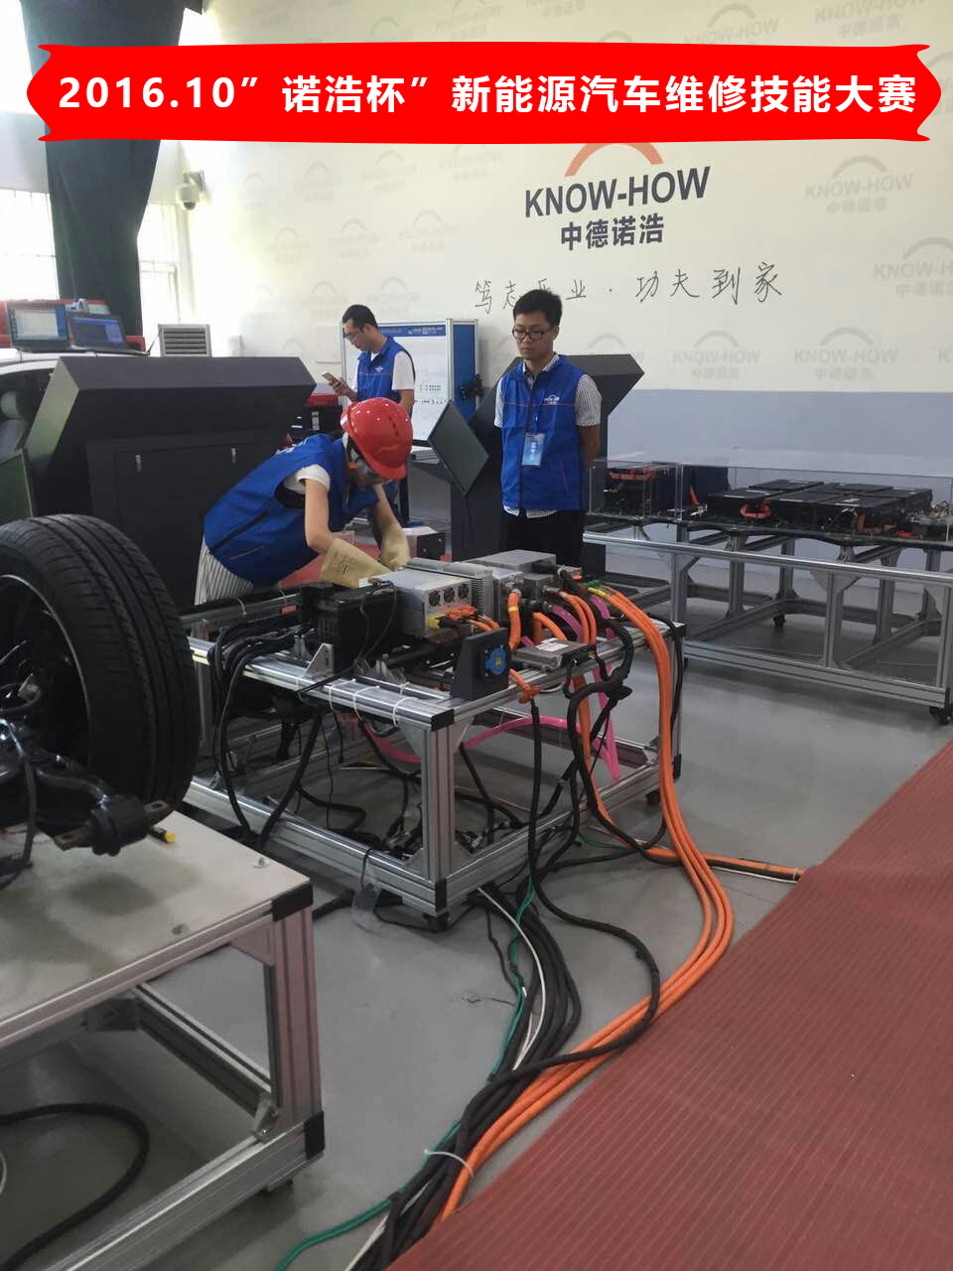
图1 2016年“新能源纯电动汽车高压电器系统装配与诊断维修”赛项现场
2017年山东理工职业学院第二次举行的“新能源纯电动汽车高压电器系统装配与诊断维修”大赛，竞赛项目：新能源纯电动汽车高压部件更换、新能源汽车充电系统故障诊断与检测、新能源纯电动汽车综合故障诊断与检测。
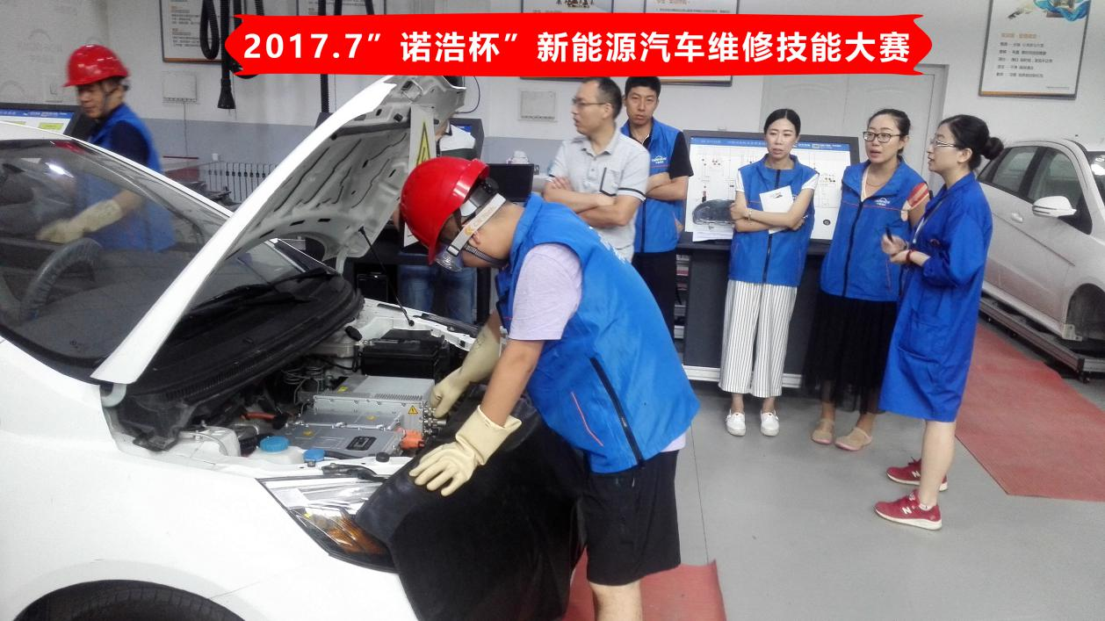
图2 2017年“新能源纯电动汽车高压电器系统装配与诊断维修”赛项现场
五、赛项方案的特色与创新点
（一）竞赛内容选择紧贴核心能力
本赛项的设计提出了“安全入手、实用为主”的规划思路，
既要有大企业标准规范操作引导，又要有小型汽修店快速诊断维修训练，充分体现了赛项引领专业创新发展、服务于“大众创业、万众创新”的风向标作用；同时由于采用团体赛赛制，可以给更多学校、选手提供脱颖而出的机会，利于东中西部职业教育均衡发展。
（二）融入企业标准，改变评价内涵
以企业对新能源汽车的标准对选手的操作结果进行评判，包括安装、调试、工艺、环境等综合评分，以满足贯彻国家标准、国际标准的要求。
（三）展示教学成果，扩大影响面
竞赛现场设置相关技术展示角，展示高等职业教育教学改革成果，比赛过程体现开放性、互动性、师生共同参与性、普及性等，赛场通过视频进行对外转播，渲染竞赛氛围，将大赛过程进行实时现场报道，扩大影响，提升中等职业院校对大赛的重视程度，激励行业、企业参与的积极性。
六、竞赛内容简介
（一）新能源纯电动汽车高压部件更换
通过从实车上更换纯电动汽车高压部件（电机控制器、DC/DC/、车载充电机、高压控制盒），考察参赛选手对个人高压防护、整车下电流程、规范操作、及车辆修复车辆检验等岗位能力的掌握情况。
New Energy Battery Electric Vehicles(BEV) High Pressure Parts Replacement
By replacing BEV high pressure parts (motor controller, DC/DC, car charger, high pressure control box) from real car, inspect the contestants’ ability of high pressure protection, vehicle high voltage operation process，vehicle electric process, standardized operation, vehicle repair, vehicle inspection, etc.
（二）新能源汽车充电系统故障诊断与检测
在新能源汽车快、慢充电实训系统诊断与维修实训装置上完成新年能源纯电动汽车快速充电、慢速充电功能的故障诊断与维修，模拟真实设备故障检查及排除任务。
Fault Diagnosis and Detection of New Energy Vehicle Charging System
To complete the fault diagnosis and maintenance of new energy BEV fast charging and slow charging function, to simulate the real equipment failure checking and troubleshooting tasks on diagnosis and maintenance training devices of new energy vehicle fast and slow charging training system.
（三）新能源纯电动汽车整车故障诊断与检测
在新能源纯汽车故障诊断与检测维修理实一体化实训整车上上结合原厂专用诊断仪按要求完成纯电动汽车整车系统检测与维修、相关故障检查及排除等任务。
Integrated Fault Diagnosis and Detection of New Energy BEV
Combined with the original dedicated diagnostic apparatus to complete the BEV system detecting and maintenance, related checking, troubleshooting and other tasks as required on the new energy BEV fault diagnosis and detection theory-practice integration training vehicle.
七、竞赛方式
参照《全国职业院校技能大赛参赛报名办法》
（一） 参赛报名平台
全国职业院校技能大赛以省、自治区、直辖市、新疆生产建设兵团、计划单列市（以下简称省）为单位组织报名参赛。报名通过全国职业院校技能大赛网络报名系统统一进行，本赛项暂不邀请境外代表队参赛。
（二） 参赛名额
本赛项为团体赛，2名选手为一队。
（三）报名资格
1.高职组参赛选手须为高等学校全日制在籍学生；本科院校中高职类全日制在籍学生可报名参加高职组比赛。五年制高职四、五年级学生可报名参加高职组比赛。
2.高职组参赛选手年龄须不超过25周岁（当年），即参赛当年7月1日前不满26周岁。
3.各地区的省内参赛选拔、名额分配和参赛师生资格审查工作主要由省级教育行政部门负责。大赛执委会办公室有对参赛人员资格进行抽查的权利。
（四）组队要求
1.省、自治区、直辖市、新疆生产建设兵团、计划单列市可报名参加比赛。
2.团体赛不得跨校组队，同一学校相同项目报名参赛队不超过1支。
3.团体赛参赛队选手均可配指导教师。指导教师人数以赛项规程中要求为准，团体赛每队不超过2名指导教师。指导教师须为本校专兼职教师。
（五）人员变更
参赛选手和指导教师报名获得确认后不得随意更换。如备赛过程中参赛选手和指导教师因故无法参赛，须由省级教育行政部门于开赛10个工作日之前出具书面说明，经大赛执委会办公室核实后予以更换；团体赛选手因特殊原因不能参加比赛时，由大赛执委会根据赛项的特点决定是否可进行缺员比赛。
- 竞赛时间安排与流程
（一） 竞赛时间安排
日期 | 时间 | 内容 | 备注
第一天 | 08:30～17:00 | 各参赛队报到
第二天 | 08:00～09:00 | 开幕式
 | 09:30～10:30 | 领队说明会（抽场次签）
 | 10:30～17:00 | 选手熟悉场地
第三天 | 08:00～17:00 | “新能源纯电动汽车高压部件更换”和“新能源汽车充电系统故障诊断与检测” 项目竞赛
第四天 | 08:00～18:00 | “新能源纯电动汽车整车故障诊断与检测项”目竞赛
第五天 | 07:00～12:00 | 成绩汇总
 | 12:00～16:00 | 证书打印、闭赛式准备等
 | 16:00～18:00 | 赛题点评和闭赛式
（二）竞赛流程
1.“新能源纯电动汽车高压部件更换”竞赛项目流程
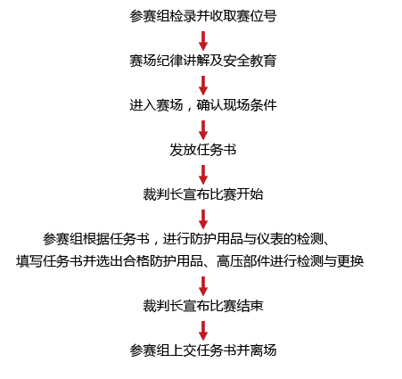
2.“新能源汽车充电系统故障诊断与检测”和“新能源纯电动汽车整车故障诊断与检测项”竞赛项目流程
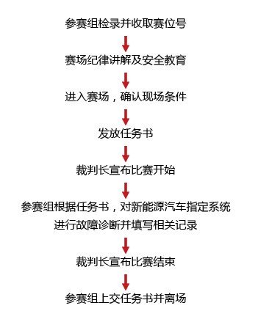
九、竞赛试题
见附件（一）
十、评分标准制定原则、评分方法、评分细则
按照《全国职业院校技能大赛成绩管理办法》的相关要求，根据申报赛项自身的特点，选定具有较强操作性的评分方法，编制评分细则。
（一）评分标准制定原则
1.公平性
本评分标准的制订，能保证各支参赛队公平参与竞赛，不因其地域、性别、民族、组别等非竞赛因素影响比赛结果。
2.科学性
本评分标准的制订，能根据每个项目的特点，为其规定评分点与评分办法，使所评分数能科学地反应出参赛队的水平。
3.专业性
本评分标准的制订，能从企业岗位群的职业角度与职业教育的教学角度，评判选手的专业素质与专业技能。
（二）评分制订标准
1.元器件选择、电路连接与安装等评分内容及参照以下标准制定。
（1）GB4458-2002（2003）、GB/T4459-2003《机械制图》、GB/T10609-2009《技术制图》等相关国家标准
（2）GB/T 6988.1-2008 《电气图形符号》、GB/T4728.1-2005《电气简图用图形符号》、GB/T5465.2-1996《电气设备用图形符号》、GB/T7159-1987《电气技术中的文字符号制订通则》相关国家标准
（3）GB50254—96《电气装置安装工程低压电器施工及验收规范》的内容和标准验收
（三）评分方法
评分方法以装调过程评分（填写任务工单）、现场评分（工艺）、素养评分（操作规范及安全文明）和结果评分（系统功能实现）四类。本赛项总分为以上四种评分之合。
（四）竞赛规则
1. 竞赛时间连续3小时，包括拆装、接线、调试、排故、充电等，比赛总成绩满分100 分。
2. 竞赛项目采取任务书形式下达竞赛要求。
3. 竞赛项目采用团队比赛形式。
4. 全部比赛阶段进行完毕后，参赛队需整理参赛设备，将比赛场地恢复到原始状态，经裁判员确认后方可离开赛场。
（五）评分细则(评分指标)
赛项总成绩100分。打分可精确到0.1分，计算总分时会精确到0.01分（采用四舍五入方式取舍），不会出现负分。具体分配如下：
一级指标 | 比例 | 二级指标
新能源纯电动汽车高压部件更换 | 25% | 1. 新能源汽车配件的选择认知与安装
 |  | 2. 车辆安全防护
 |  | 3. 工具使用规范
 |  | 4. 拆装顺序
 |  | 5.资料查阅
 |  | 6．现场管理
新能源纯电动汽车充电系统故障诊断与维修 | 30% | 1.安全防护
 |  | 2.工量具使用
 |  | 3.诊断思路
 |  | 4.排故流程
 |  | 5.现场管理
新能源纯电动汽车整车故障诊断与维修 | 35% | 1.安全防护
 |  | 2.工具使用
 |  | 3.诊断思路
 |  | 4.排故流程
 |  | 5.排除故障点
 |  | 6.现场管理
综合素质 | 10% | 1.个人仪表
 |  | 2.现场安全
 |  | 3.文明操作
 |  | 4.材料利用效率
 |  | 5.团队合作
总计 |  | 100%
- 特殊情况处理
1.在完成工作任务的过程中，因操作不当导致人身或设备安全事故，扣10-20分，情况严重者（例如选手受伤出血、设备无法正常使用）取消比赛资格。
2.竞赛过程中存在污染赛场环境等不符合职业规范的行为，视情节扣5-10分。
3.在竞赛过程中，参赛选手有不服从裁判、扰乱赛场秩序等行为情节严重的，取消参赛队当场评奖资格。有作弊行为的，取消参赛队评奖资格。裁判宣布竞赛时间到，选手仍强行操作的，取消参赛队奖项评比资格。
（七）留档备案
1．成绩分析。为了更好做好赛项资源向教学资源转化工作，赛项承办单位需根据裁判的判分情况，对参赛选手在比赛过程中对各个知识点、技术掌握程度进行分析，并将分析报告报备大赛执委会办公室适时公布。
2．留档备案。赛项每个比赛环节裁判判分的原始材料和最终成绩等结果性材料都需经监督组人员和裁判长签字后装袋密封留档，并由赛项承办校封存。
十一、奖项设置
参照《全国职业院校技能大赛奖惩办法》的相关规定执行：本赛项的竞赛奖项以参赛队为单位设立一、二、三等奖，一等奖占比10%，二等奖占比20%，三等奖占比30%。各赛项获得一等奖的参赛选手指导老师获“优秀指导教师奖”。
十二、技术规范
赛项所涉及专业的岗位面向包括纯电动汽车装调与维护技术岗位，从事电动汽车的生产、安装、检测，电动汽车充电站的运行与维护工作，所针对的职业工种为维修电工，其职业编码为6-07-06-05，该职业共设5个等级，分别为国家职业资格五级、四级、三级、二级和一级。
GB/T 28382-2012《纯电动乘用车技术条件》
GB/T 18384.1-2001电动汽车 安全要求 第1部分：车载储能装置
GB/T 18384.2-2001电动汽车 安全要求 第2部分：功能安全和故障防护
GB/T 18384.3-2001电动汽车 安全要求 第3部分：人员触电防护
GB/Z 18333.1-2001电动道路车辆用锂离子蓄电池
GB/T 18487.1-2001电动车辆传导充电系统一般要求
GB/T 18487.2-2001电动车辆传导充电系统电动车辆与交流/直流电源的连接要求
GB/T 18487.3-2001电动车辆传导充电系统电动车辆交流/直流充电机（站）
GB/T 19836-2005电动汽车用仪表
QC/T 742-2006电动汽车用铅酸蓄电池
QC/T 743-2006电动汽车用锂离子蓄电池
GB/T 18488.1-2006电动汽车用电机及其控制器 第1部分：技术条件
GB/T 18488.2-2006电动汽车用电机及其控制器 第2部分：试验方法
GB/T 24347-2009 电动汽车DC/DC变换器
QC/T 840-2010 电动汽车用动力蓄电池产品规格尺寸
QC/T 841-2010 电动汽车传导式充电接口
QCT/842-2010 电动汽车电池管理系统和非车载充电机之间的通讯协议
在此基础上，具体操作规范按照设备操作手册、比赛车型维修手册的相关要求和作业项目表流程要求执行。
十三、建议使用的比赛器材、技术平台和场地要求
- 比赛器材及技术平台
1.新能源纯电动汽车高压部件更换
建议使用北汽新能源EV160整车作为竞赛技术平台。采用北汽新能源EV160整车，整体实训项目在整车上进行拆装和更换。

序号 | 名称 | 主要组成器件
1 | 北汽新能源整车 | EV160
2 | 配套绝缘工具 | 钢盾绝缘工具套装、六方扳手一套、螺丝刀、手电筒、改锥批一套、剪刀、剥线钳、电工钳、尖嘴钳、斜口钳、试电笔、活动扳手、万用表及书写工具等。
3 | 专用设备 | 液压运送器电池举升平台绝缘工作台
2.新能源汽车充电系统故障诊断
建议使用 “XK-XNY-CDXT1型纯电动汽车充电系统诊断与维修实训装置”产品作为竞赛技术平台。
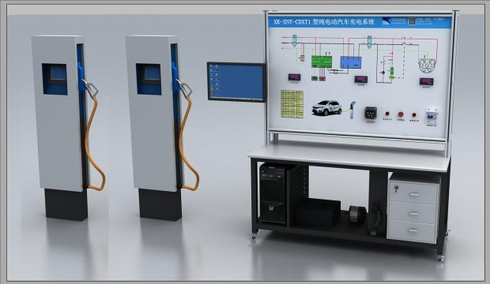

产品简介
XK-XNY-CDXT1型纯电动汽车充电系统诊断与维修实训装置是新能源汽车电池实训室的充电设备。该设备作为理实一体化教学设备，该实训台全面展示了充电桩的外观、结构、原理、操作及排故障，同时设备配套的多种素材资源能够增加学生对充电桩结构认识，工作原理的理解，并且丰富了教学形式，带动学生的学习兴趣。 增加关键点的测试及故障设置，通过移动互联网终端结合使用便于对学生进行考核。
产品组成
本产品由主要有：电动车交流单枪充电桩、直流单枪充电桩、智能充电卡片、充值软件、电压显示、电流显示、交流充电桩充电插座、蓄电池组、负载单元组成，模拟搭配真实完整的充电系统，并配备可移动的台架。
配套工具及耗材
序号 | 名称 | 主要组成器件
1 | 配套工具 | 钢盾绝缘工具套装、六方扳手一套、螺丝刀、手电筒、改锥批一套、剪刀、剥线钳、电工钳、尖嘴钳、斜口钳、试电笔、活动扳手、万用表及书写工具等。
2 | 耗材 | 电线、管形绝缘端子（E-07508 黑）、保险丝、号码管、接线端子、电工胶带、螺杆、螺母、垫片等若干。
3 | 专用工具 | 北汽专用故障诊断仪
4 | 检测仪器 | 优利德万用表手持式绝缘电阻测试仪数字钳形表手持式示波表红外测温仪蓄电池内阻测试仪
3.新能源纯电动汽车整车故障诊断与检测
建议使用 “XK-XNY-EV160型整车理实一体化教学系统”产品作为竞赛技术平台。
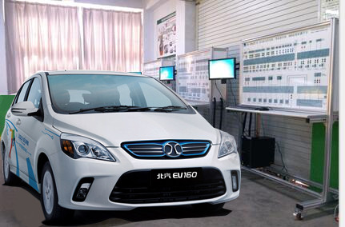
产品简介
该设备以原厂北汽EV160电动汽车总成为基础制作，是一种集软硬件结合、虚实融合等先进技术手段于一体的，电动汽车各系统可运行，进行起动、加速、减速、故障检测与诊断、故障模拟与排除等工况的实际操作，真实展示汽车各系统结构与原理及工作过程。设备能清晰展示电动汽车的外形、各组成模块的安装位置及连接关系，使学生对电动汽车有更为直观的认识，能提高学生在新能源汽车领域的技能教学及故障诊断技能教学。教学现场采用多媒体、互动式的教学模式，即老师结合现场教学设备，利用投影仪和配套教学软件进行多媒体教学，可实现汽车保养与维护学习，可实现汽车拆装和工况演示和教学功能。适用于各类型院校及培训机构对电动汽车整车理论和维修实训的实训教学需要。实训系统可拆除检测操作台，电动整车可正常行驶。本实训系统实训功能齐全、操作方便、安全可靠、美观大方。
产品组成
1.北汽EV160电动汽车、电动整车起动运行所有相关的原车附件、故障设置和排除系统、原车电路原理图板及检测端子、大容量蓄电池、加速机构、整车各系统控制面板柜、可移动台架、台架电源总开关、散热系统、充电桩、实训指导书及台架操作说明书；
2.检测平台带锁止万向的脚轮、台架操作说明书、原车维修手册、实验指导书、电动汽车动态测试安全保险三角装置等附件；
3.检测操作台通过航空插头和连接电缆与电动整车连接，保持原车所有功能。可拆除检测操作台，电动整车可正常行驶；
4.可移动“检测操作台”，可分别进行各控制系统的检测实训（①电机组控制系统；②灯光和车身电气控制系统）。
配套工具及耗材
序号 | 名称 | 主要组成器件
1 | 配套工具 | 钢盾绝缘工具套装、六方扳手一套、螺丝刀、手电筒、改锥批一套、剪刀、剥线钳、电工钳、尖嘴钳、斜口钳、试电笔、活动扳手、万用表及书写工具等。液压运送器电池举升平台
2 | 耗材 | 电线、管形绝缘端子（E-07508 黑）、保险丝、号码管、接线端子、电工胶带、螺杆、螺母、垫片等若干。
3 | 专用工具 | 北汽专用故障诊断仪
4 | 检测仪器 | 优利德万用表手持式绝缘电阻测试仪数字钳形表手持式示波表红外测温仪蓄电池内阻测试仪
（二）场地要求
各分赛项竞赛地点分别设置在承办学校各汽车专业教学实训楼，提供稳定的电、气源，场地采光、照明和通风良好。各项目工位情况如下：
分賽项 | 工位数量 | 备用工位 | 工位规格
新能源纯电动汽车高压部件更换 | 8 | 1 | 8m×5m
新能源汽车充电系统故障诊断 | 8 | 1 | 8m×5m
新能源纯电动汽车整车故障诊断与检测 | 8 | 1 | 8m×5m
1. 场地地面平整，能防风遮雨，地面与顶棚净高不少于3.2米。采光或人工照明良好。
2. 场地应通风良好，具有完好的防暑降温设施（空调或风扇）。场地环境噪声较小。
3. 现场提供三相五线只电源，不少于75KVA的供电容量。不需要提供压缩空气。
4. 赛场附近30米内，有洁净的男女卫生间。
5. 场地附近有能提供指导教师休息场所。
6. 场地内部消防设施齐全，应有不少于2处的人员疏散大门。场地旁边应有能进入医疗、消防等急救车辆通道
十四、安全保障
按照《全国职业院校技能大赛安全挂你规定》的有关要求，依据申报赛项的自身特点，明确所需的安全保障措施。
（一）责任到人
1.专门设立安全保障组，组长由赛项执委会负责人担任。
2.每个赛场指定一名安全责任人。
（二）工作人员安全保障
1.指定有职业资格的技术人员从事有关赛场的技术工作。
2.对工作人员进行安全教育，督促其加强安全意识，按照规范作业。
（三）参赛、观摩人员安全保障
1.在赛前准备会上，向所有参赛、观摩人员宣读安全须知。
2.选手入场前，提示其再次阅读安全须知。
3.参赛人员必须按规定穿戴好劳动保护用具。
4.裁判和工作人员在现场监督选手，确保其安全作业。
（四）设备安全保障
1.所有与竞赛有关的设备设施，赛前按规定反复检查。
2.现场安排技术人员，发现设备问题及时处理。
（五）医疗卫生保障
1.所有人员都要求住在指定宾馆；与宾馆的合同中，强调其卫生条件达标，并派人检查。
2.在赛场安排校医值班，及时处理突发医疗需求。
（六）消防安全保障
1.向所有人员强调消防安全，指明紧急疏散路线。
2.在赛场和工作场所预留消防通道，做好明显标记，并确保消防通道畅通。
3. 赛场配备足够数量的消防器材。
（七）赛题安全保障
1.赛题封存在保密室文件柜中，文件柜钥匙由裁判长保管，保密室钥匙由监督组长保管。
2.赛题由裁判长和监督组长共同启封，由裁判长在监督组长监督下抽取赛题和备选赛题；备选赛题单独封存在保密室文件柜中。
3.赛题一旦出现泄漏情况，立即启用备选赛题。
十五、经费概算
参照《全国职业院校技能大赛赛项经费管理规定》
根据竞赛需求，在赛事筹备准备、赛项技术完善、专家裁判、场地布置、体验中心设计与实施、开闭幕式、大赛宣传及直播、奖品服装等预计费用为 60万元。
合作企业将在设备、技术等方面提供保障：
1.提供竞赛设备；根据竞赛组委会专家组提出的要求或设计，研发、试制用于技能竞赛的设备样品，经组委会组织专家评审后进一步改进。专家鉴定合格后，投入生产。经质量检测部门检验合格后，在规定的时间内，将所需要的竞赛设备送达组委会指定的地点或需要的学校。
2.提供技术支持；竞赛设备生产后到竞赛开赛的期间内，根据组委会的安排，对竞赛设备的使用进行培训。免费为赛场中竞赛设备进行安装与调试，免费为竞赛过程中设备的使用和维护提供技术支持。
具体承办赛事的学校在全国职业院校技能大赛组委会的领导下，在全国运输职业教育教学指导委员会的指导下，按照赛项专家组的要求，为赛项和技术体验作好承办工作。
十六、比赛组织与管理
按照《全国职业院校技能大赛组织机构与职能分工》《全国职业院校技能大赛赛项设备与设施管理办法》《全国职业院校技能大赛赛项监督与仲裁管理办法》等，明确主要组织单位、协办单位的任务分工和各单位工作职责，制定操作性强的赛项竞赛组织与管理方案。
（一）组织机构与职能分工
1．成立赛项执行委员会
由中国职业技术教育教学会牵头，成立赛项执行委员会，全面负责本赛项的筹备与实施工作，接受大赛执委会领导，接受赛项所在分赛区执委会的协调和指导。赛项执委会的主要职责包括：领导、组织和协调赛项专家工作组和组织保障工作组的工作，编制赛项经费预算，管理赛项经费使用，选荐赛项专家组人员及裁判与仲裁人员，牵头负责赛项资源转化、安全保障等工作。
2．成立赛项专家工作组
赛项专家组在赛项执委会领导下，负责本赛项技术文件编撰、赛题设计、赛场设计、设备拟定、赛事咨询、竞赛成绩分析和技术点评、赛事成果转化、赛项裁判人员培训、赛项说明会组织等竞赛技术工作；同时负责赛项展示体验及宣传方案设计。
3．成立赛项组织保障工作组
赛项组织保障工作组在赛项执委会领导下，负责赛项的具体保障实施工作。组长由赛项承办院校主要领导担任。组织保障工作组主要职责包括：按照赛项技术方案落实比赛场地及基础设施，做好赛项宣传，组织开展同期活动，接待参赛人员，负责比赛过程文件存档，做好赛务人员及服务志愿者的组织，赛场秩序维持及安全保障，赛后搜集整理大赛影像文字资料上报大赛执委会等工作。参与赛项经费预算，管理赛项经费账户，执行赛项预算支出，委托会计师事务所进行赛项审计。
（二）赛项设备与设施管理
严格遵守大赛制度汇编中《赛项设备与设施管理办法》相关规定，在设备与软件的选定与管理、赛场布置、赛场建设与监督等工作中逐条认真落实。
（三）赛项监督与仲裁
严格遵守大赛制度汇编中《赛项监督与仲裁管理办法》相关规定，积极配合赛项监督组工作，成立赛项仲裁组，按照制度要求开展仲裁工作，确保比赛公平公正。
十七、教学资源转化建设方案
按照《全国职业院校技能大赛赛项资源转化工作办法》的有关要求，本赛项在教学资源转化建设方面拟从三个层面入手：
（一）专业建设指导层面
利用中国职业技术教育教学会已有的职教年会、教师大赛、师资培训等平台，通过组织研讨、组织教师比赛、互动式培训等形式，不断解读比赛设计思想，帮助职业院校相关领导和教师深入理解汽车维修类专业建设的核心理念，将其注意力引导到提升专业建设内涵上来。
（二）课程设置和教学改革层面
利用中国职业技术教育教学会已有的专业咨询、汽车职业教育集团等平台，通过汽车维修专业定制化咨询服务、校企合作等形式，帮助职业院校将比赛内容转化成以典型工作任务导入的理实一体化课程，并建立起相应的实训室，使核心能力的培养真正落地。
（三）教学资源共享层面
利用中国职业技术教育教学会已有的教材编辑出版、教学资源库建设等平台，以每个子赛项为模块，组织校企合作，将比赛试题、评价标准、比赛视频等转化成教学资源，按照一定的规则实现共享。
十八、筹备工作进度时间表
依据赛项筹备工作，制定筹备工作时间进度表。
时间 | 内容 | 责任人
2017年8月 | 按大赛执委会要求提交赛项申报资料 | 牵头单位
2017年9－10月 | 配合大赛执委会完成赛项遴选工作；联络意向合作企业和意向承办校，做好相关准备 | 牵头单位
2017年11-12月 | 配合大赛执委会完成赛区和合作企业遴选工作，确定承办校和合作企业；组建专家组，技术及赞助方案论证编制竞赛规程 | 牵头单位
2018年1月 | 发布竞赛规程；召开专家组现场工作会议，组建工作机构，启动各项准备 | 牵头单位、承办校、专家组、合作企业
2018年2-3月 | 赛项说明会和参赛队技术培训；裁判员遴选；完善评分标准；场地、器材准备，软件现场测试。 | 专家组、承办校、合作企业
2018年4月 | 专家组最后一次现场会议，对比赛各环节进行验收；各个工作小组排练、预演 | 专家组、承办校、合作企业
2018年5月 | 赛事实施确保赛事顺利进行 | 牵头单位、专家组、承办校、合作企业
2018年7月 | 赛后总结 | 牵头单位、专家组、承办校、合作企业
十九、裁判人员建议
参照《全国职业院校技能大赛专家和裁判工作管理办法》的有关要求，详细列出赛项所需现场裁判和评分裁判的具体要求。裁判由行业协会、社会、企业、职业院校推荐人员组成。
- 裁判组
裁判组工作实行“裁判长负责制”，设裁判长1名，全面负责赛项的裁判与管理工作。
（二）建议裁判数量
序号 | 专业技术方向 | 知识能力要求 | 专业技术职称  （职业资格等级） | 人数
1.评分裁判 | 汽车运用工程相关专业等 | 熟练掌握车辆维护及小修项目，熟悉轮胎底盘技术，熟悉汽车故障诊断与排除技术，能实际操作。 | 中级以上专业技术职称或技师以上职业资格等级。 | 24
2.现场裁判 | 汽车相关专业 | 具有2年以上省级或行业比赛执裁经验，具有一定的组织管理能力 | 中级以上专业技术职称或技师以上职业资格等级。 | 3
3.加密裁判 | 赛区选派 | 熟悉汽车故障诊断与排除技术 | 同上 | 2
裁判  总人数 | 29
（三）裁判人员条件
1.热爱裁判工作，具有良好的职业道德和职业操守，学风严谨，办事公正，坚持原则，责任心强；
2.具有中高级技师以上职业资格或中级以上专业技术职务，熟悉工业机器人与智能视觉赛项的专业知识和操作技能；
3.具有丰富的考评工作经验，能够独立进行评判和评价工作，具有一定的组织管理能力；
4.自觉遵守裁判工作守则和有关规章制度，原则性强。
5.本人自愿、工作单位支持，并能按要求承担和完成所委托的裁判工作。
二十、其他
承诺保证于开赛1个月前在大赛网络信息发布平台上（www.chinaskills-jsw.org)公开全部赛题。

（附件一）样题

2018年全国职业院校技能大赛

新能源纯电动汽车

高压部件装配与诊断维修项目

竞
赛
任
务
书

场次号 工位号

一、竞赛要求
- 正确使用测量仪器、工具、量具；
- 严格遵守操作规程；
- 清洁整理工、量具；
- 保持工作台及附近区域干净整洁；
- 竞赛过程中如有异议，可向现场考评人员反映，不得扰乱赛场秩序；
- 遵守赛场纪律，尊重考评人员，服从安排；
- 每次起动车辆时，请举手示意，待裁判允许，才可执行。

二、注意事项
- 每个工位提供1套赛题和作业记录表；
- 参考资料在桌面设备使用说明书和电脑里查找。
- 参赛选手在比赛过程中应该遵守相关的规章制度和安全守则，如有违反，则按照相关规定在考试的总成绩中扣除相应分值。
- 在任务书指定处写上选手编号、比赛场次、工位号标识，不得在赛题及草稿上写上姓名或与身份有关的信息，否则成绩无效，在比赛任务书指定的附页内完成主回路原理图的绘制。
- 现场提供万用表、工具套件、工具推车等。
- 请在作业记录单中填写作业记录等参数，其它地方填写无效。
- 由于组装错误、调试或者操作不当等原因造成设备损坏取消竞赛资格。
- 参赛选手应在240分钟内完成任务书规定的内容，考试成绩以100分进行计算。
- 比赛完成后赛题、作业记录单一并收回。

三、需要完成的工作任务

选手要完成竞赛设备的装调与维修，并检查记录设备及配件型号。设备运行检验，并检查记录某系统不正常情况，记录可能出现相关的故障等。进行故障分析和排除并完成系统的装调与维修并记录相关作业表（见附件1）。

附件1：

作业记录表（一）
工位号：
设备型号：裁判签字：本项得分：

一、设备系统故障检查
【设备运行检查】：

【故障现象】：
仪表显示情况：

故障基本症状：

二、设备系统故障诊断与排除
【分析设备系统故障可能出现的原因】：

【确定故障范围】：

【制定维修方案】：

【故障部位确认和排除】：

检查项目 | 检测元件名称和端子号码 | 检测结果 | 结果分析

根据以上检测结果确认故障点：

故障点的排除方法和操作内容：

【复检结果】：
【安全文明生产】：
【赛项小结】：

